Изучите УМКД по ссылке: https://krasgmu.ru/index.php?page[org]=umkd_metod_tl&tl_id=431148&metod_type=0&metod_class=0

Контрольные вопросы:
- Как формируется характер человека?
- Что такое темперамент? Как влияет тип темперамента на формирование характера?
- Что такое акцентуации характера?
- Направленность личности. Самооценка. Я-концепция.

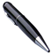Задание 1.
В стране К. совершеннолетние граждане отвечали на вопрос: «Какой фактор Вы считаете основным в формировании личности?» Результаты опроса приведены в диаграмме. Внимательно изучи диаграмму и ответь на вопросы.

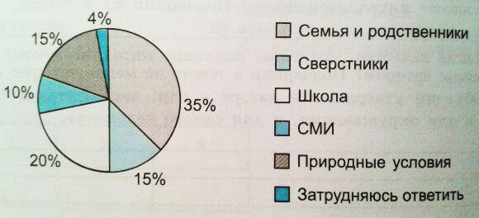

- Какой ответ выбрали большинство опрошенных?_____________________________
- Какой фактор опрошенные сочли наименее важным? _________________________
- Какие из названных опрошенными факторов социализации относятся к ближайшему окружению человека? ____________________________________________________
- Какие из названных опрошенными факторов социализации относятся к опосредованному окружению человека?_____________________________________________________
- Сделай вывод о том, какую группу факторов социализации опрошенные считают наиболее важной в формировании личности.
Задание 2. Какие из данных особенностей характеризуют человека как личность, а какие как индивида? Выпишите слова в две группы.
Целеустремленность, музыкальность, упрямство, вспыльчивость, вдумчивость, моральная воспитанность, высокая эмоциональность, низкая адаптация к темноте, стабильность, ригидность, старательность, трудолюбие, цельность, плохая пространственная координация, приятный голос, черные глаза, познавательная активность, хороший слух, критичность ума, внимательность, прекрасная дикция, подвижность, средний рост, артистичность.
Приведите по 2-3 своих примера в каждую группу: личность или индивид.

Задание 3. Из перечисленных качеств выпишите те, которые характеризуют сангвиника, флегматика, холерика и меланхолика, заполните таблицу:
Бодрое, повышенное настроение, быстрая приспособляемость к новой обстановке, медленное усвоение и перестройка навыков, неуверенность в себе, повышенная эмоциональная возбудимость, выдержанность, однообразие мимики, энергичность, подвижность, подавленность и растерянность при неудачах, быстрое возникновение и смена чувств и эмоциональных состояний, малая активность, терпеливость, невыразительность речи, ровное, спокойное настроение, возбужденное состояние, сосредоточенность внимания.
Сангвиник
Флегматик
Холерик
Меланхолик
Задание 4.
Ситуация: Стоматолог очень долго, тщательно и кропотливо наращивал зуб пациенту. Поставил основательную, надежную пломбу. Предупредил пациента о том, что пломбу надо беречь, ничего не грызть, кофе не пить. На следующее утро явился пациент без пломбы, сломав всю работу врача.
Охарактеризуйте реакцию врача-стоматолога в зависимости от типа темперамента. Обоснуйте свой ответ.

Стоматолог-холерик
___________________________
Стоматолог - сангвиник
___________________________
Стоматолог - меланхолик
___________________________
Стоматолог - флегматик
___________________________
Задание 5. Выберите один правильный ответ:
- Безудержный тип нервной системы – это:
- сильный, уравновешенный, подвижный;
- сильный, неуравновешенный, подвижный;
- слабый, уравновешенный, инертный.
- Качество личности в целом определяет:
- темперамент;
- характер;
- потребность.
- Размещать в одну палату холерика с меланхоликом:
- рекомендуется 2) не рекомендуется
- Совокупность устойчивых свойств, выражающих отношение человека к себе, к другим людям, называют:
- темпераментом;
- характером;
- уровнем притязаний
- Врождёнными являются свойства:
- темперамента;
- характера;
- самооценки.
Задание 6. Охарактеризуйте по типам темперамента персонажей, изображенных на рисунке. Обоснуйте свой ответ.
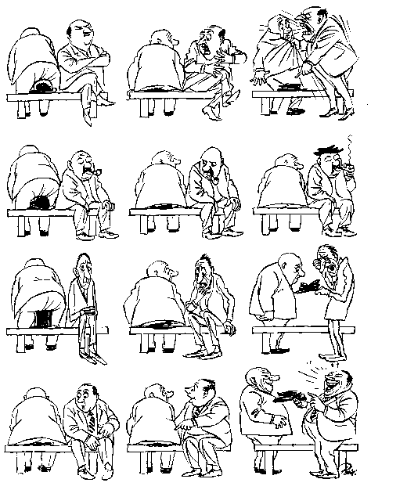

___________________________

___________________________

___________________________

___________________________

Рис. Типы темперамента: реакция людей с различными типами темперамента на смятую шляпу.

